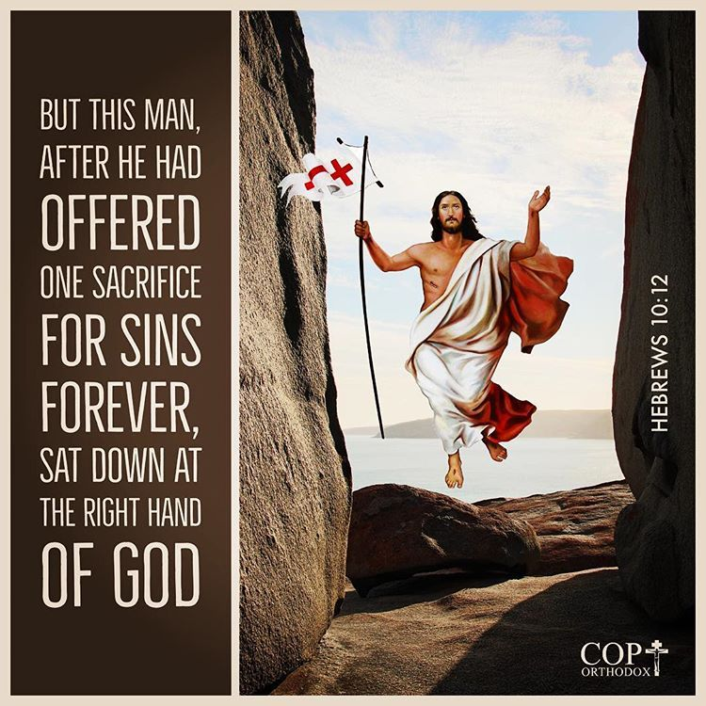
2022－15基督教
士林錫安堂週報
主後2022年4月10日
創立：Since August 19, 1983
士林區福國路94號2樓、3樓
辦公室：94號3樓
(捷運淡水線芝山站1號出口旁)
電話：(02) 2835-6570 影音書房：(02) 2837-6049
網站：www.slzion.org.tw 電子郵件：slzion@ms41.hinet.net
奉獻資料（歡迎以轉帳方式奉獻）：
郵政劃撥：15166961 戶名：士林錫安堂
台灣土地銀行(005)士林分行(0094)
帳號：009005169817 戶名：財團法人台北市基督教士林錫安堂
牧師：曹力中2835-6570、劉秀慧2838-1697 lizong@ms10.hinet.net
《關於星期天上午的聚會》
- 星期天上午聚會，二樓、三樓兩邊、四樓一邊，共五個會堂，都有座位。若您帶小小孩來，怕吵別人，二樓兩邊與94號三樓與四樓都有親子室。
- 若您帶可以去上主日學的孩童來，請一起詩歌敬拜，講道之前約10:50左右，主日學老師將帶孩子到各班教室上課（在七、八、九樓）。12:30孩子會回到二、三、四樓，若您需要先離開，可提早去帶孩子。
- 會後的愛筵（簡單午餐）是免費供應的，但目前因疫情請帶回家食用。
- 若想找到喜歡的座位，您需要早一點到。除了有特別需要之外，請儘量不要幫別人佔位子。
《給新朋友的話》
- 無論您是路過，是來看一看，或是想長期跟我們一起聚會，都熱誠地歡迎您！
- 今天的聚會有溫馨美妙的詩歌，對上帝發出歡欣的讚美，有聆聽內心聲音的靜默，有豐盛生命的真理饗宴，以及能改變生命的祈禱與追求。
- 歡迎填寫留名卡，留下您的個人小檔案，讓我們能繼續跟您有交誼。若您有任何需要，也請當面或寫下來告訴我們。
《聚會時間表》
主日 | 10:00-12:30  國語禮拜 | 目前使用二樓、三樓、四樓共五個會堂  本週：希伯來書19曹力中牧師  下週：內在追尋之旅04劉秀慧牧師
主日 | 10:50-12:30 | 兒童主日學，在各班教室，A組6-6  今天下午1:15-2:30，在944會堂  有兒主教師實體聚會，講員：曹牧師
主日 | 12:30- | 愛筵午餐 | 暫請帶回家食用
主日 | 13:30 or 14:00 | 社區佈道 | 暫停
週二 | 19:30-21:30  查經追求 | 4/12，二樓會堂，18:30安靜等候主  出埃及記24曹力中牧師
週三 | 10:00-12:00  年長翠柏團契 | 4/13，線上聚會  約翰福音3:1-21
週五19:30-21:30 |  | 4/15禱告會，二樓正堂，18:30安靜等候主
週六 | 14:30-16:10  大專團契 | 4/16，二樓正堂  好書分享《今日與那日》第1章
週六 | 14:30-16:10  青少年團契 | 清露團契，4/16，二樓副堂  好書選讀《天路歷程》
週六 | 19:00-21:00  社青慕溪團契 | 4/16，線上聚會  大公書信
週六 | 不定時 | 家庭團契 | 地點不定

《報告事項》
- 要來參加主日實體聚會者，仍必需每週主日聚會結束後向曹牧師報名。
- 參加實體聚會者，必須沒有任何發燒、咳嗽、流鼻水等症狀，不是在被要求隔離或自主健康管理的期間，近期也沒有接觸感染者。
- 為落實實名制，請來聚會者，務必在你選擇的會堂門口，以正楷簽名在聚會簽到表上。
- 2021年奉獻收據已開立，請儘快到幹事郭秀月姐妹在943的辦公室領取。週二、週五晚上聚會前（7:15之前）；主日9:00-9:45、12:00-1:00，郭姐妹都會在辦公室。領取之後，請仔細查看有沒錯誤，並請妥善保管。若您在聚會之外的時間來，請先聯絡一下，免得撲空。
- 今天下午1:15-2:30，在944會堂，有兒主教師實體聚會，由曹牧師主講；請兒主老師們撥冗參加。
- 教會預訂在五月八日舉行浸禮，要受洗的弟兄姐妹，請跟劉牧師索取申請書報名，並請預備一張半身照片；也可以向牧師索取電子檔，填寫後再回傳給牧師，半身照片則可以直接貼在申請書上。
- 教會預訂在5/22（主日）上午聚會中有獻嬰禮，想參加的家庭，請儘快將下列資料告知牧師：父母姓名、寶寶的姓名＋性別＋出生年月日＋英文名字（若有的話）。

4/10主日上午10:00的直播連結：https://youtu.be/W-4iTIwwHto
4/12週二晚上7:30直播連結：https://youtu.be/OKNABBzFEUM

《本週＋下週 服事輪值表》
 | 4/10主日 | 4/12週二 | 4/17主日
音控 | 楊恩霖 陳冠廷 | 朱芳瑩 游玉鈴 | 陳冠廷 江文凱
助唱 | 胡志強 張麗芳 | 姜懿真 張麗芳 | 楊 雯 游玉鈴
招待 | 白牧群 陳姸倫 應子允 | 陳瑛玲 巫靜宜 | 劉銘忠 王佳音 謝美鳳
書房 | 12:20~12:40胡苡宣 | 平時：林純如 | 12:20~12:40廖婉孜

《上週兒童品格教育》
- 因為約瑟在埃及作宰相，後來雅各帶全家下埃及，過了數百年，以色列人在埃及變得昌盛繁多。當埃及法老怕以色列人太壯大，而下令殺以色列人生下來的男孩時，收生婆、摩西的父母與姊姊並沒照著做，但也沒有為他們遇見的困境，哀嘆自己命運不好。
- 我相信，他們都是留心保守住從亞伯拉罕、以撒、雅各、約瑟這些先祖，傳承下來對神的信心。他們相信神會介入，所以摩西的父母將摩西放到蒲草箱內，將箱子放進尼羅河裡；而米利暗去做這事時，沒有立刻走開，而是在旁觀看，因為相信神必會有所作為。我想，這信心使米利暗後來成為一位女先知。但願我們也都保存這樣的信心。

【希伯來書19思想耶穌】 2022/4/10
《19. 站著與坐下》
一．你曾給我預備了身體（來10:5~10）
- 在會幕或聖殿裡獻禮物和祭物，無論是每天常獻的燔祭與素祭，或是節期所獻的各樣祭，或是百姓平常獻上的平安祭，都是舊約時代人來敬拜神，最重要的宗教活動。
- 但大衛放膽說，神要的並非這些祭物與禮物，神要的是人的本身。希伯來書在此引用大衛的詩篇（詩40:6~8）。大衛師承先知撒母耳，而撒母耳也有相同的看法，參撒上15:22~23。
- 就在大衛用詩句描繪著他內心的世界時，忽然神的兒子插進來，在大衛的身位裡說話，提到祂自己的來歷。基督來道成肉身，成全救贖大工，並非一時興起的作為；也不是接到秘書的提醒，現在需要去開會，而匆匆披上西裝外套，趕緊下到世間。
- 我喜歡英國盲眼詩人John Milton在他的史詩巨著《失樂園》裡，描述基督如何挺身而出，推薦自己來下到世間凡塵，成全救贖。
- 我將這件事看成是基督走上十字架苦路的出發點、第一站；我將它編入我製作的《苦路14站》中，並寫了這些話：
《苦路14站──1. 基督的選擇》
所以基督到世上來的時候，就說：「神啊！祭物和禮物是你不願意的，你曾給我豫備了身體；燔祭和贖罪祭是你不喜歡的，那時我說：『神啊！我來了，為要照你的旨意行，我的事在經卷上已經記載了。』」（來10:5~7）
神在天庭看著撒但潛入伊甸園，告訴天使天軍說：「人類將要受引誘而墮落，誰肯捨去自己來救贖他們呢？」天上一時寂靜無聲，天上那些榮耀的形體似乎都知道，救贖那些上帝最寶愛的人類，是保留給神子的特權。最後神的兒子站出來說：「父神，我去！」
撒但潛行至伊甸，人類墮落神預見；
天使天軍具退讓，神子挺身一肩扛。
你的生命是否也作出有永恆價值的選擇？「所以弟兄們，我以神的慈悲勸你們，將身體獻上，當作活祭，是聖潔的，是神所喜悅的，你們如此事奉，乃是理所當然的。」（羅馬書12:1）

二．為要照你的旨意行
- 密爾頓寫著，那時天使天軍爆出歡呼聲，但他們可能不知道神的兒子此行，將要付出怎樣重大的代價。基督自己知道，祂將取了人的肉身，而且不是像舊約時代，祂也曾以人身向亞伯拉罕、但以理等人顯現那樣；這次祂將從一個女子腹中懷胎、出生，並走完人一生的途徑。
- 祂將擁有一個人類的身體，而祂將帶著這身體獻上自己；那才是上帝想要的，而不是亞倫祭司等次，每天、每年獻上的祭牲。神的兒子在神寶座前站出來說：我來了，為要照你的旨意行！祂走過人的一生之後，將帶領許多人走上同一條路，過著遵行神旨意的生活。
- 祂這樣行出新事，就將舊有的都除去了；祂這一次所做的，取代了舊約時代做了無數次的事。現在不再需要獻那些祭物和禮物了，基督所獻上的已經被神悅納、被神立定，將成為磐石、根基、柱石，成為不搖動、不改變的倚靠，成為一切的一切。
- 這裡說，基督所要遵行神旨意的核心，就是獻上祂的身體；今天我們也是，參羅12:1~2。

三．一次而永遠（來10:10~18）
- 耶穌基督一次獻上自己的身體，就得以成聖。Isaac Newton在1687/7/5出版《Princ’ipia》，全名是《自然哲學的數學原理Mathematical Principles of Natural Philosophy》，闡述了三大運動定律，使用拉丁詞gr’avitas（沉重）為重力命名，並定義了萬有引力定律。
- 哥白尼Nicolaus Copernicus（波蘭）、伽利略Galil'eo Galil'ei（義大利）、克卜勒Johannes Kepler（德國）、波義耳Robert Boyle（愛爾蘭）等人多年的研究，牛頓集了大成，在其後兩百年間都被視作真理。
- 但基督將人類多年的尋求，先知多次多方的預言，所集的大成，是跨越時空、跨越九界的完美，將持續到永恆，成為不變的真理。因為祂是在天上的聖所、多維時空中，成全這一切，所以將我們，過去、現在與未來，無論在何處，都被包含在這救恩的範圍裡了。
- 祂成聖，我們也得以成聖；祂永遠完全，我們也得以永遠完全。

四．站著與坐下
- 過去祭司都是站著事奉神，沒有祭司敢坐著服事的。百姓將獻上的祭牲或是初熟的禾捆帶來，祭司恭敬地接過來，為百姓祝福，然後謹慎地牽到聖所院內，按手在祭牲頭上，宰殺、放血、獻在壇上等。
- 百姓站在旁邊看，禱告著盼望能蒙神悅納。也許他們帶著得紓解的良心回去，但祭司獻完了祭，仍然站著預備獻上下一回合的祭。如果這一切舉動帶來完全，獻祭的事豈不早已止住了麼？但那只是叫人想起罪來，這些祭物永不能除罪。
- 但基督獻了一次而永遠的贖罪祭後，就在神的右邊坐下了。因為成全了！一旦你認識基督今天是坐下的，就會感覺安心，因為主已掌管一切；其實在多維時空裡的主，在道成肉身的時代，福音書就已記述祂常坐著。
- 登山寶訓與太13、24章，主是坐著說的；船遇風浪時，祂甚至躺在船尾睡覺！祂有很多教訓是坐在飯桌上說的，祂最起頭在拿撒勒會堂，宣告祂是受膏者後，就坐下了！（路4:20）
- 最後主進入完全的交託與安息，將靈魂交付神手中，放心地下入陰間。但從那裡生出宇宙最偉大的能力，衝破死亡，帶給人類無窮希望。
- 舊約時代人引頸以望，尚未得知安息；新約時代人可以得著所切望的，安舒的日子從主面前來到。我想當神要將律法刻在石版上時，摩西是站著的；可是五旬節那天，當聖靈降臨，將律法刻在新版上時，我想門徒是坐著的。
- 今天我們聚會常是坐著的，領受餅杯時也坐著；有些教會必須跪著領，雖然有敬畏的心是好的，但其實坐著並沒有不恭敬，反而是對主的尊崇。領聖餐時，你看的不再是獻祭過程，乃是結果；你承認祂已成全一切，將榮耀歸給祂！
- 弟兄姐妹，你坐在這兒，但願你明白那不是只叫你肉體安逸舒服而已。你知道祂已成全，你只需要接過來，去享受，擁抱祂的救恩與祂自己。祂不會將你推開，叫你先將自己搞好；不，祂已成全，祂最大喜樂就是看我們坐享祂勞苦的功效。

五．安坐等候
- 你若真認識祂已坐下的意義，就不會抓著自己的失敗或別人的失敗不放；你不會堅持要記得人的錯，或得罪你之處，你會放手。因為萬有已經有確定的結局了。
- 一年輕牧師夫婦被派到鄉間服事，妻子省吃儉用，為丈夫買了禮物，為自己買了布料作洋裝；不料丈夫看見後怒責她浪費，撕裂洋裝。她收起碎片，讓憤怒藏在心裡，預備向牧師告狀；未料那天牧師講饒恕，並教導人要毀滅證據。她回家燒掉碎片，丈夫問她，她說在毀滅證據，丈夫道歉。58年後丈夫去世，她作了一夢，夢中天使手拿著那件洋裝，等著她回天家！
- 路得原來是站著拾取麥穗的，有時被波阿斯招呼就來坐一下；她還只是外人，拾取主人的零碎。但當她照拿俄米的話，將自己的生命委身於波阿斯時，就開始能安坐等候了（得3:18）。到後來她進入波阿斯家中，與他聯合，再不用站著拾取麥穗。你是否還在以外人身份，仰望主的憐憫，拾取一點主施捨的恩惠？或是你願意來明白，祂已立了新約，將你看成祂的子民、兒女，祂的一切得勝、豐富都是你的？
- 你生命中還有什麼是站著勞心勞力的？願你繼續尋求，直到你尋得祂而進入安息。但願你今天就聽見祂的聲音，明白祂已坐下，正等候仇敵成為祂的腳凳。你可以坐祂身旁，與祂一同坐在天上，分享祂的得勝。

